化学竞赛习题册
第三篇 有机化学
第 12 章 高分子化学

题量：6
版本：学生版（无答案）
日期：2026-08-30

第 12 章 高分子化学

12.1 Kevlar缩聚反应式 〔🟢 d2〕（第28届初赛）

（1）
2014年6月18日，发明开夫拉（Kevlar）的波兰裔美国女化学家Stephanie Kwolek谢世，享年90岁。开夫拉的强度比钢丝高5倍，用于制防弹衣，也用于制从飞机、装甲车、帆船到手机的多种部件。开夫拉可由对苯二胺和对苯二甲酸缩合而成。
4-1 写出用结构简式表达的生成链状高分子的反应式。

（2）
4-2 写出开夫拉高分子链间存在的 3 种主要分子间作用力。

12.2 B的一维链式结构 〔🟢 d3〕（第28届初赛）
8-3 画出 B 中 $Hg(II)$ 与氨基（以 N 表示）形成的一维链式结构示意图。

12.3 EPDM第三单体推断 〔🟢 d3〕（第32届初赛）
2-3 2018 年足球世界杯比赛用球使用了生物基三元乙丙橡胶 (EPDM) 产品 Keltan Eco。EPDM 属三元共聚物，由乙烯、丙烯及第三单体经溶液共聚而成。
2-3-1 EPDM 具有优良的耐紫外光、耐臭氧、耐腐蚀等性能。写出下列分子中不可用于制备 EPDM 的第三单体（可能多选，答案中含错误选项不得分）。
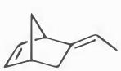 A
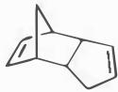 B
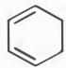 C
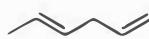 D
 E
2-3-2 合成高分子主要分为塑料、纤维和橡胶三大类，下列高分子中与 EPDM 同为橡胶的是：
- 聚乙烯
- 聚丙烯腈
- 反式聚异戊二烯
- 聚异丁烯

12.4 开环聚合热力学驱动力比较 〔🟢 d3〕（第34届初赛）

（1）
A 和 B（如下图所示）可由同一种氨基酸（羟脯氨酸）制得，通过这类单体的链式开环聚合，有望得到可降解的聚酯或聚硫酯（R = 叔丁基）。
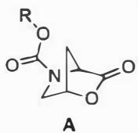
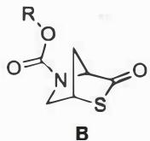
4-1 比较 A 与 B 开环聚合时热力学驱动力的大小。简述原因。

（2）
4-2 在有机弱碱的催化作用下，苄硫醇作为引发剂，B 在室温下可发生活性开环聚合，形成聚合产物。画出产物的结构式。

（3）
4-3 聚合 $\left(B_{n−1}^{′}→B_{n}^{′}\right)$ 过程中， $ΔH^{⊖}=−15.6 kJ mol^{−1}$ ， $ΔS^{⊖}=−40.4 J mol^{−1} K^{−1}$ 。计算室温 (298 K) 下反应的平衡常数 K。设反应达平衡时单体浓度 $[B]_{eq}/c^{⊖}$ 等于 1/K，若起始单体浓度为 2.00 mol L⁻¹ ，引发剂浓度为 0.0100 mol L⁻¹ ，计算达平衡时产物的平均聚合度 n。

12.5 有机进阶反应 〔🟢 d4〕（第35届初赛）
9-1 二芳基三氟甲基磷可以有效实现吡啶 C4 位的三氟甲基化：
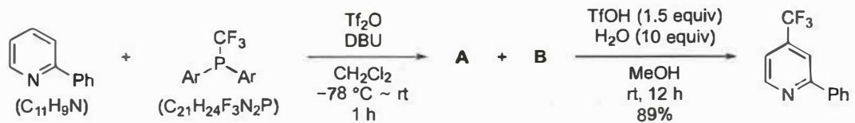
实验结果表明，只有当二芳基三氟甲基膦中苯基的 C4 位有给电子基取代时，反应才可以顺利进行，高区域选择性发生在吡啶的 C4 位。画出 A 和 B 的结构简式（用 Ar 代表 P 上的芳基，两个产物均为盐）。
9-2 在以下转换中，最终得到了两个产物，比例为 $1:1$。画出此转换的中间体 A 的立体结构和由 A 转化为最终产物所经过的过渡态 B 和 C 的立体结构：
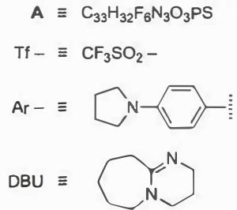
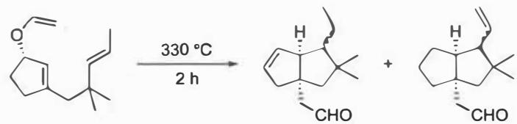
9-3 如下化合物在硝酸银作用下，只得到 $5\%$ 硝酸酯，未得到烯丙醇衍生物：
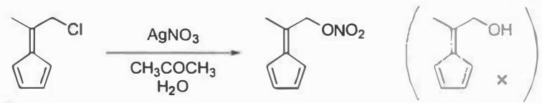
随着试剂的亲核性增强，亲核取代反应的产率将会逐步提升；然而，当亲核试剂为 MeLi 时，则会发生一个与以上转换不一样的反应，得到一个分子式为 $C_{9}H_{12}$ 的产物。该产物的 $​^{1}H$NMR 谱表明，在化学位移 $0.89 ppm$ 处有六个氢。画出此产物的结构简式。

12.6 可循环聚合物结构式 〔🟢 d5〕（第34届初赛）

（1）
构筑可循环再生的聚合物材料是解决目前白色污染的有效途径之一。
通常单官能度的单体无法参与聚合反应中的链增长，但单体 A 可以与 B 发生反应生成聚合物。画出该聚合物的结构式。
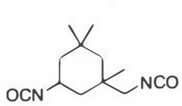
A
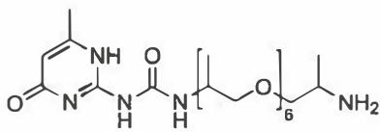
B
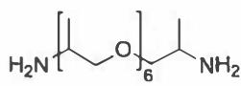
C
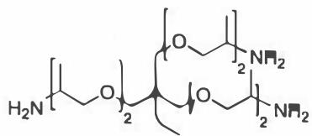
D

（2）
单体 A、C 和 D 按物质的量比例 6:3:2 进行共聚合，得到的聚合物不能进行热加工和循环利用；但若在共聚合时加入一定量 ($≈$ 10%) 的 B，得到的聚合物又具备了可热加工和循环利用的性能。简述原因。
（本题干及单体结构见 题-034-1-3-1-可循环聚合物结构式）

